I Fredensborg Lærerkreds tager vi i vores lønpolitik udgangspunkt i principprogrammet for Danmarks Lærerforening,
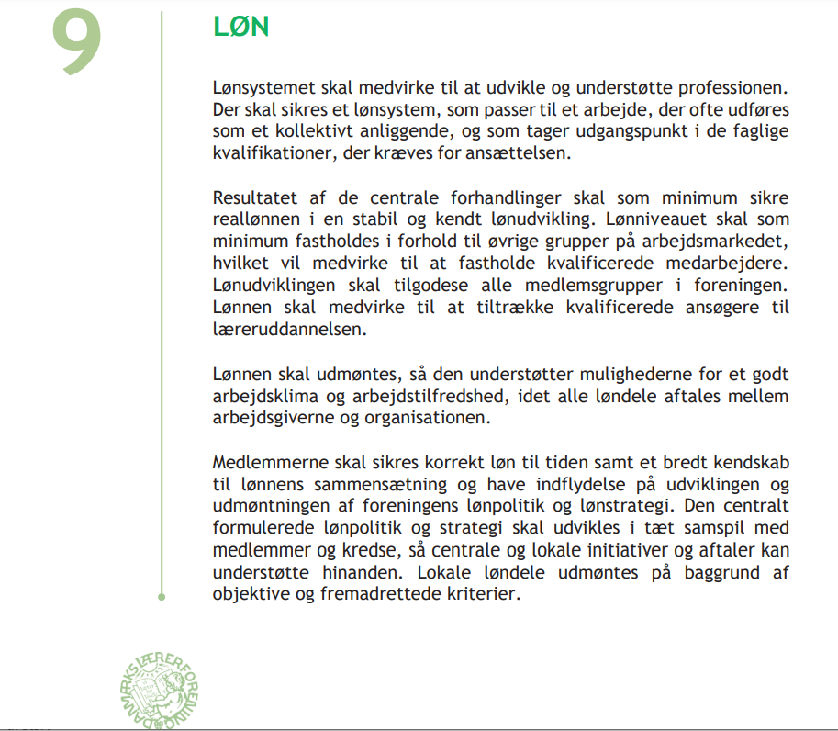
Det er dermed vigtigt
- At der tages udgangspunkt i de faglige kvalifikationer, der kræves i ansættelsen
- At der tages udgangspunkt i objektive og fremadrettede kriterier
- At lønnen forhandles mellem kreds og forvaltning
- At lønmidlerne kommer flest mulige ansatte til gode – på såvel de store som de små beskæftigelsesområder
Vi tildeler det ligeledes en stor betydning,
- At der arbejdes med tydelighed og gennemsigtighed i beslutningerne omkring løntildeling
- At vi i vores beslutninger omkring lokal løntildeling også forholder os til
  - en mere konjunkturbestemt og lokal tilgang til særlige løsninger, omkring uddannelsesbaggrund, hvor holdningen bl.a. afhænger af kvalitet, økonomi
og lokale forhold, f.eks. beskæftigelsessituationen.
- At vi ifm. individuel lønforhandling altid forholder os til løndannelsen for hele det omhandlende område.
- At vi forhandler os til både rekruttering og fastholdelse, når de lokale midler forhandles.

